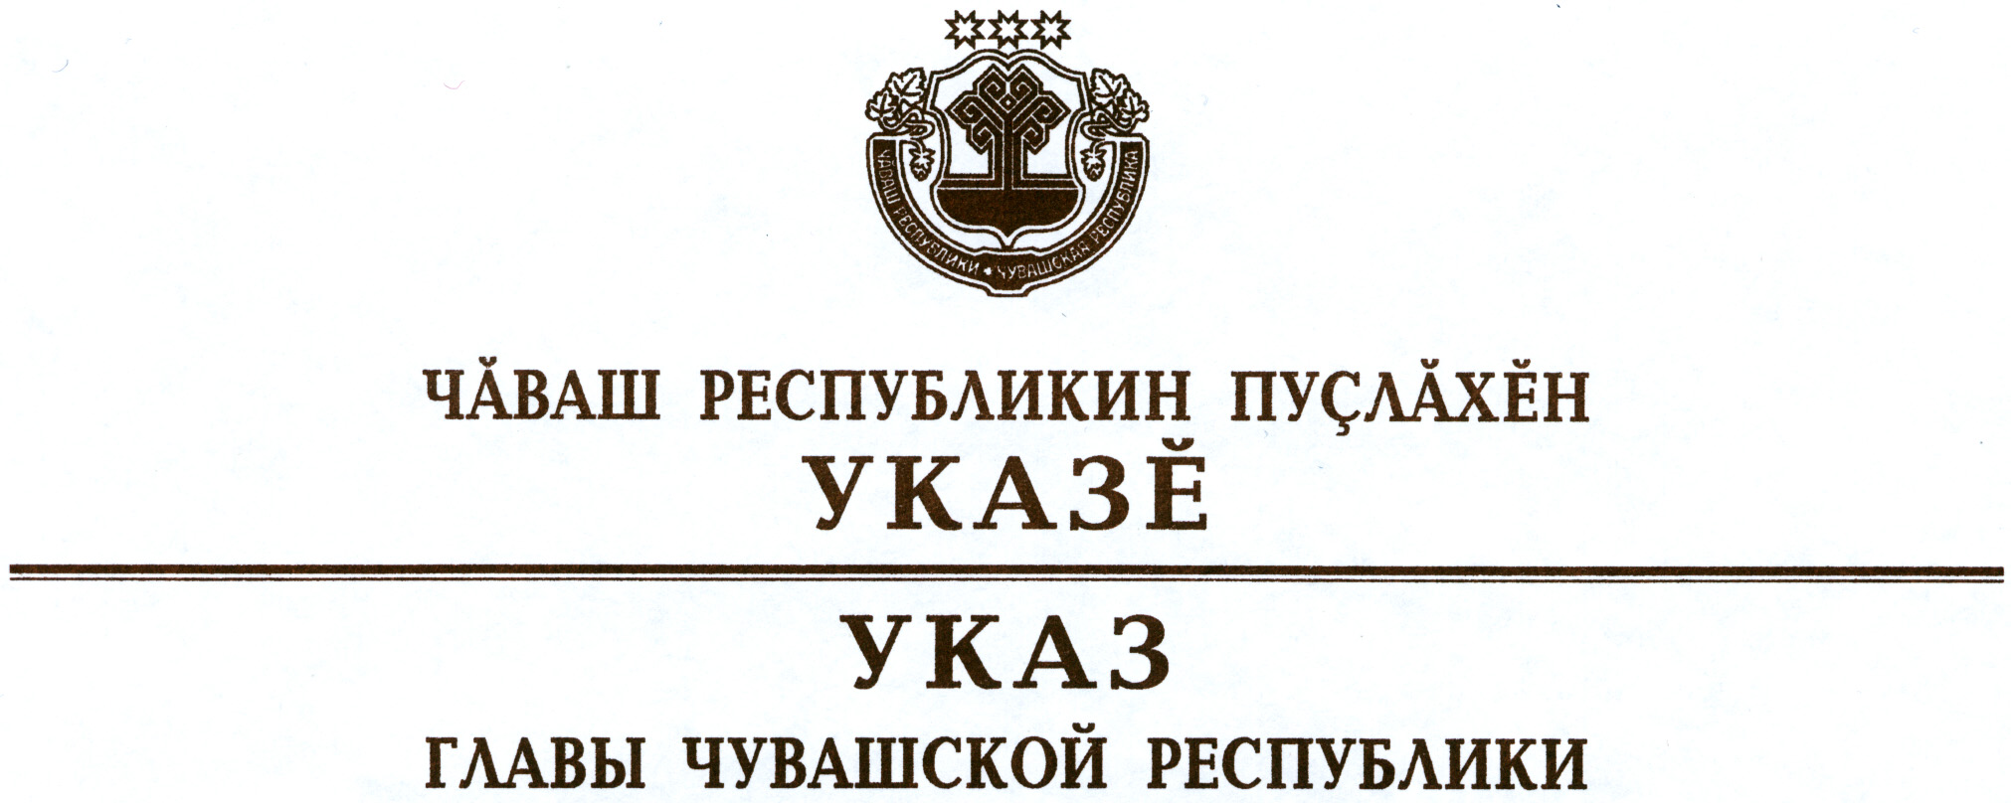

О министре транспорта и дорожного хозяйства
Чувашской Республики

Руководствуясь статьей 73 Конституции Чувашской Республики,
п о с т а н о в л я ю:
- Назначить Иванова Владимира Николаевича министром транспорта и дорожного хозяйства Чувашской Республики, освободив от ранее замещаемой должности.
- Настоящий Указ вступает в силу со дня его подписания.

Глава
Чувашской Республики – М.Игнатьев

г. Чебоксары
22 февраля 2017 года
№ 15

